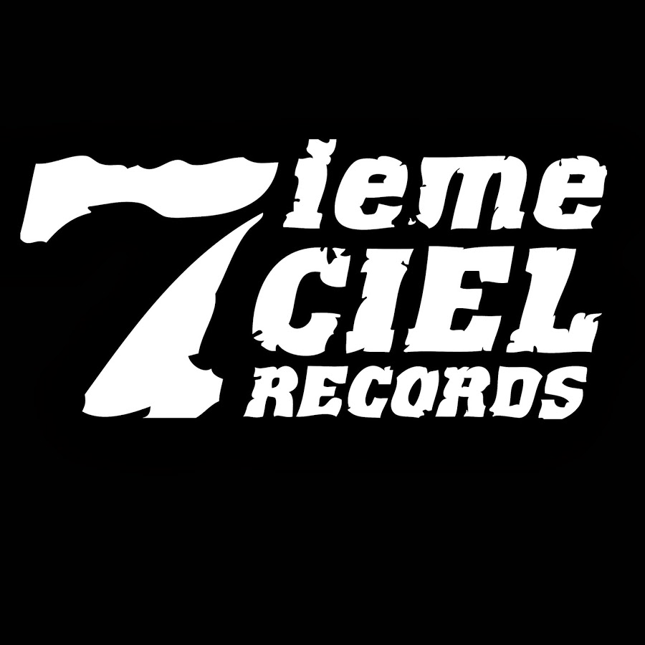

Disques 7ième Ciel
7ième ciel 20 ans d’ascension / Spectacle anniversaire le 10 novembre au Centre Bell

ASCENSION: Montée vers un idéal ou une réussite sociale / Action de gravir / Action de s’élever dans les airs

Montréal, avril 2023 - Acteur incontournable de la scène musicale québécoise, le label Disques 7^{ième} Ciel fête cette année son 20^{ième} anniversaire. Pour souligner l’occasion, l’étiquette phare du rap québécois présentera une grande célébration le 10 novembre au Centre Bell, soirée historique où les artistes du label qui ont contribué à l’ascension du genre depuis 20 ans se succèderont sur scène.

Les billets pour le spectacle 7ième ciel 20 ans d’ascension sont en vente dès maintenant ICI

Fondée en 2003 par Steve Jolin, Disques 7ième Ciel est une entreprise culturelle québécoise œuvrant dans la musique et plus précisément dans tout ce qui a trait au rap et à la culture hip-hop, culture qui célèbre d’ailleurs ses 50 ans cette année. Au quotidien, l’équipe se consacre à l’accompagnement et au rayonnement des artistes qu’elle représente, par ses services de production d’enregistrements sonores, de production et d’agence de spectacles, de mise en marché, de gérance, d'éditions et de merchandising.

Les Disques 7ième Ciel se sont mérités 5 nominations au prochain Gala de l’ADISQ dans les catégories « Entreprise de production d’album, Entreprise de production spectacles, Entreprise web de l’année, Maison de disques de l’année et Maison de gérance de l’année ». Ses artistes combinés comptent quand à eux 8 nominations au total.

Source : Disques 7^{ième} Ciel
Information : Simon Fauteux / Patricia Clavel

